Coupe de France
Voici les équipes qui entreront en lice au Théâtre Foirail à Chemillé-en-Anjou ce 18 et 19 mars...
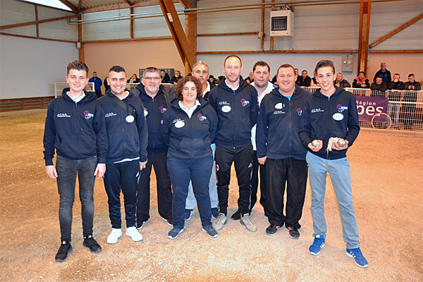
La Pétanque des Canuts (69) : MARIE LIENARD, VANESSA DENAUD,
ROMAIN HIDALGO, MICHEL LOY, STEEVEN CHAPELAND, MICKAEL ROSATI, ALEX MALLET, KEVIN MALBEC,
TYSON MOLINAS
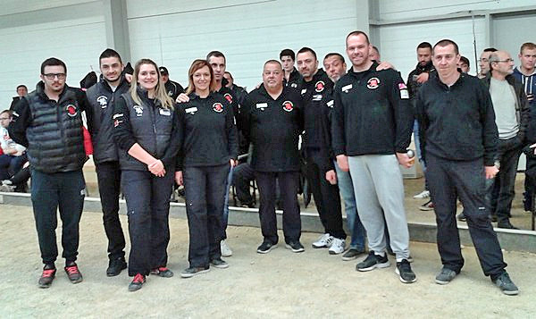
Metz (57) : Camille MAX, Nancy BARZIN, Fred MACHNIK, Fabrice RIEHL, Jean-François HEMON, Claudy WEIBEL, David LEDANTEC, Vincent D'URSO, Dédé LOZANO - Coach : Jordane SALA
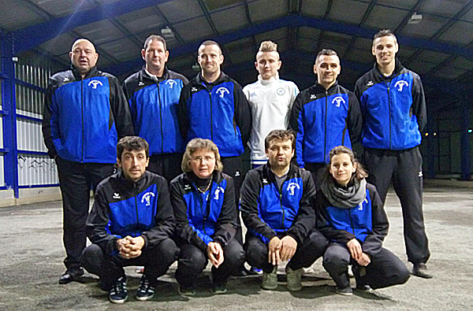
Foussignac (16) : Debout de gauche à droite : François Cibrot (coach), Stephane Gratraud, Alexandre Ouvrai, Kevin Coutin, Aurélien Wenterstein, Yoann Meunier - Assis de gauche a droite: Benoit Mazaufroy, Lydia Ferchaud, Richard Meunier {lenain16}, Amandine Peyronnet -

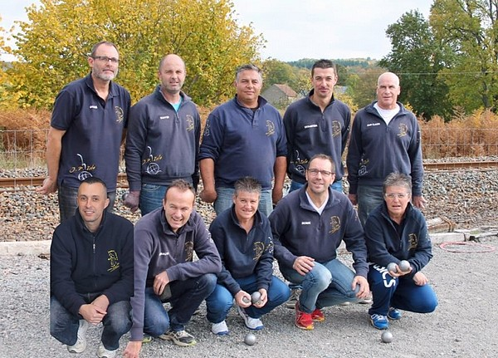
Isle-sur-Vienne (87) : Gilles Villegier, David Sarrasin {polpol0}, Diego Gimenez, Sébastien Savary {fiesta}, Jean-Claude Lasalle
Sébastien Malagnoux {gnoux}, Arnaud Martin {nono87}, Corinne Deguy, Serge Lapierre (Capitaine), Sophie Deguy
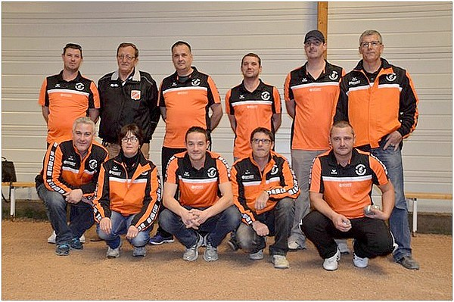
Pont-de-Vaux (01) : Patricia PETROP, André PETROP, Michaël VERGNAULT, Damien ROZIER, Didier BAISSARD, Samuel MANTOUX {mantoux}, Guillaume SANGOY, Stéphane RABLET -

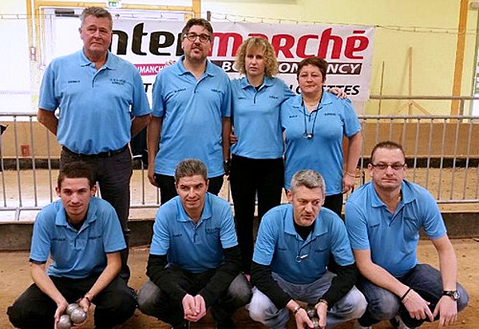
Bourbon Lancy (71) : Patrick Couderc, Nicolas Brancato {rital71}, Lydie Variot {lydie71}, Nathalie Milei, Mederic Verzeaux {med71}, Raphaël Rypen {raphy71}, Pascal {Milei}, Fred Michel {fredo071}
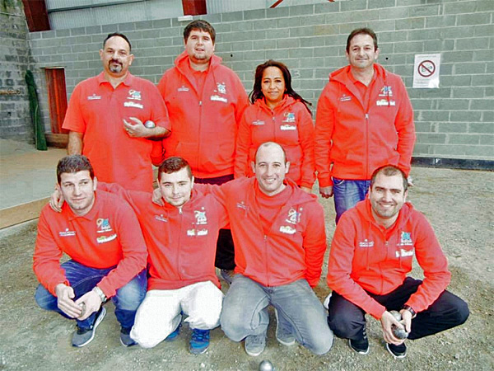
Ax-les-Thermes (09) : Toto Delaurier {tomjones}, Sacha Solana, Minuzzo Volana, Stéphane Dejean, Dylan Nexon {dylan}, Fabien Barre et Christophe Sevilla. Manque Thierry BEZANDRY {Masaka}

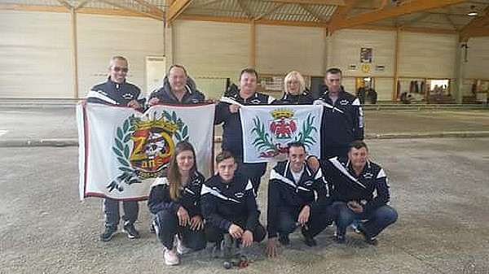
Nice Case (06) : Khaled LAKHAL, Patrick HERVO, Philippe PEREZ, Vincent AZEVEDO, Christine CALMELS, Francis DUCULTY, Gilles CANTO

